2016年长沙市中考理综试卷及答案解析（word版）
一、选择题(本大题共 27小题，每小题 3分，共 81分，每小题只有 1各选项符合题意)
1.我们生活在不断变化的物质世界中，下列变化属于物理变化的是
A.蜡烛的燃烧
B.二氧化碳使澄清石灰水变浑浊
C.铁钉在潮湿的空气中生锈
D.磁悬浮列车中液氨制冷
2.空气是人类生产活动的重要资源，空气中能支持燃烧和供给呼吸的气体是
A.氮气 B.氧气 C.稀有气体 D.二氧化碳
3.下列实验基本操作错误的是
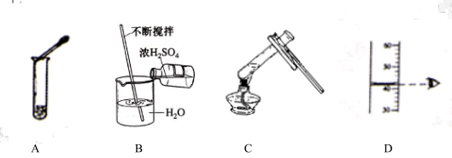
4.水是地球上最普通、最常见的物质之一，下列有关水的说法正确的是
A.淡水资源取之不尽，无需节约 B.水是一种常见的溶剂
C.大量使用农药、化肥对水体无污染 D.矿泉水中只含有水分子，不含其他粒子
5.用分子的知识解释生活中的现象.其中合理的是
A.八月桂花飘香说明分子总是在不断运动
B.水结成冰，是因为温度降低，分子停止运动
C.酒精挥发说明酒精分子的体积增大
D.碳单质在不同条件下燃烧可生成一氧化碳，也可生成二氧化碳，说明同种分子化学性质不同
SO X
6.某市空气收到SO2的严重污染，环保部门立即排除飞机喷洒X粉末，快速降低空气中的SO2含量，该过程发生的化学反应2X+ 2SO+O=2CaSO4+ 2CO2，X的化学式是
A H2O B Na2CO3 C CaO D CaCO3
7.油锅起火，迅速用锅盖盖灭，其主要灭火原理是
A.降低食用油的着火点 B.清除可燃物
C.隔绝空气 D.防止食用油溅出
8.下列关于一氧化碳的说法错误的是
A.一氧化碳能使紫色石蕊溶液变红 B.一氧化碳难溶于水
C.一氧化碳有毒，污染空气 D.一氧化碳可用做燃料
9.保护地球，防止环境污染是我们的总要职责，合理利用资源是保护地球的重要途径。下列关于资源利用的说法中，错误的是
A.减少煤炭资源的过渡开采 B.为方便出行，提倡多开私家车
C.倡导“低碳生活”，绿色出行 D.积极开发太阳能
10.判断金属Zn 、Fe、Ag的金属活动行强弱有很多种方法。下列能作为判断依据的是
A.根据金属导电性强弱判断
B.根据金属导热性快慢判断
C.根据锌能把铁从硫酸亚铁溶液中置换出来，铁能把银从硝酸银溶液中置换出来判断
D.根据金属的密度大小判断
11.食品安全关系到人民的健康，下列食品属于安全食品的是
A.用甲醛浸泡的韭菜 B.用氢氧化钠溶液漂洗的鸡爪[来源:Z|xx|k.Com]
C.用生霉的大米制的米粉 D.不施用农药和化肥的蔬菜
12.下列关于酸的说法错误的是
A.浓硫酸具有吸水性，浓硫酸具有挥发性
B.稀盐酸和稀硫酸都可用于金属除锈
C.稀盐酸能够使紫色石蕊溶液和无色酚酞溶液都变红色
D.稀硫酸能够与活泼金属反应制取氢气
13.甲、乙两种物质的溶解度曲线如右图所示，下列说法正确的是
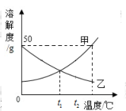
A.t1 ℃时，甲、乙两物质的溶解度相等
B.乙物质的溶解度大于甲物质的溶解度
C.t2 ℃时，乙的饱和溶液降温至t 1℃，乙溶液变为不饱和溶液
D. t 2℃时，甲物质的饱和溶液降温至 t1℃，溶液中溶质质量一定不变
14.除去下列物质中含有的少量杂质，所选用的试剂不正确的是
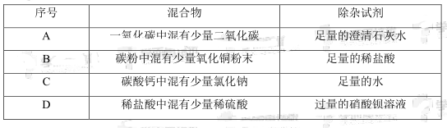
15.化学是以实验为基础的学科，下列有关实验现象的描述中，正确的是
A.电解水实验中正极与负极产生的气体体积比为1:8
B.硫粉在氧气中燃烧产生蓝紫色火焰
C.讲铁丝插入硫酸铜溶液中，铁丝上会有红色固体生成，溶液变成无色
D.在氯化铜溶液中滴加氢氧化钠溶液，有白色沉淀生成
16.2016年 5月 21日，长沙“橘州音乐节”在洋湖湿地公园开唱，“情歌王子”张信哲的倾情演唱，应发现场数千观众大合唱。下列说法正确的是
A.歌声通过空气传入现场观众的耳朵
B.现场观众大合唱的声音比张信哲的声音传播速度更快
C.歌手通过麦克风来提高声音的音调
D.现场观众根据响度来识别不同的伴奏乐器
17.下列图中所示的现象中，由于光的反射形成的是
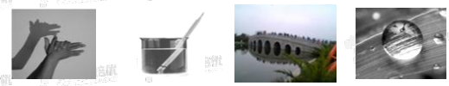
A.墙上的手影 B.杯中“这段的筷子” C.水中的塔影 D.露珠下呗放大的草叶
18.夏天，人们常吃雪糕解暑，剥开雪糕包装纸时，雪糕周围冒“白气”，下列说法正确的是
A.吃雪糕解暑，是因为雪糕熔化时要放热
B.吃雪糕解暑，是因为雪糕汽化时要放热
C .雪糕周围冒“白气”是液化现象
D.雪糕周围冒“白气”是汽化现象
19.长沙市万家丽路快速高架桥建成后，极大地方便了市民南北向的通行，一辆汽车正在架桥上向北行驶，则
A.以该汽车为参照物，司机是运动的
B.以高架桥为参照物，该汽车是静止的
C.以桥上路灯为参照物，该司机向南运动
D.以该司机为参照物，桥上路灯是运动的
20.小明参加了今年的长沙市体育中考，以下说法不正确的是
A.引体向上时，静止挂在横杆上的小明受到的重力与拉力是一对平衡力
B.小明长跑时冲过终点不能立即停下来，是因为受到惯性的作用
C.垫排球时，排球向上弹起，说明力可以改变物体的运动状态
D.垫排球时，小明感到手疼痛，说明力的作用是相互的
21.下列小实验或生活现象能说明大气压存在的是
A.纸片托住水 B.橡皮膜外凸 C.U形管中液面相平 D.手指夹住铅笔两端
22.如图，用酒精灯给试管中的水加热，一段时间后橡皮塞被冲开，下列说法正确的是
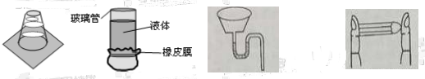
A.酒精灯中酒精的质量越大，酒精的热值越大
B.酒精燃烧放出的热量能全部被试管中的水吸收
C.试管中的水的内能是通过热传递的方式增加的
D.橡皮塞被冲开的过程与内燃机的压缩过程都是内能转化为机械能的过程
23 S S.某品牌滚筒洗衣机，筒门处有开关，筒门关闭时S1闭合，筒门打开时S1断开，筒门开关S1和控制开关S2 必须同时闭合时，洗衣机才能工作，下列符合要求的电路模型是
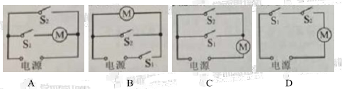
24.现代武器中有一种新型电磁炮，它是利用电磁技术职称的一种先进武器，具有速度快、命中率高等特点，其原理是利用磁场对通电导体的作用。下图中与此原理相同的是
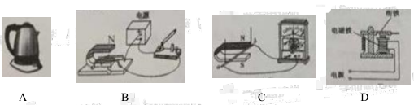
25.下列符合安全用电要求的是
A.湿手触摸开光
B.发现有人触电时，未切断电源，直接用手拉开触电者
C.有金属外壳的用电器使用三孔插座
D.随意搬动亮着的台灯或工作中的电扇
26.如图，电源电压和灯的电阻保持不变，先闭合S1，灯L正常发光，电流表有示数，再进行下列操作后，判断正确的是
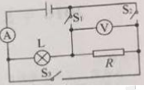
A.同时闭合S1S2，电流表示数变大，灯变亮
B .同时闭合S1S3，电流表示数变大，灯的亮度不变[来源:学#科#网Z#X#X#K]
C.同时闭合S1S3，电压表的示数不变
D.断开S1，只闭合S2，电流表、电压表示数都变大
27.如图为一健身器材模型，杠杆 可绕O点在竖直平面内转动，OA:OB=1: 4，质量为60kg的小明站在水平放置的体重计上，通过该杠杆提起吊篮中的重物，吊篮重80N ，当边长为40cm的正方体重物乙刚被提起时，体重计示数为18kg，杠杆始终在水平位置保持平衡， 两端绳子拉力保持竖直.不计绳重，杠杆自重和摩擦，则重物甲与重物乙的密度之比为
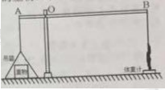
A.1: 3
B. 2 : 3
C. 3: 2
D. 3:1
二、(本大题共 5小题，11空，每空 2分，共 22分)
28.2016年 5月 6日，长沙磁悬浮列车试运营，让中国成为世界上少数几个掌握中低速磁悬浮列车技术的国家之一。磁悬浮列车有很多优点，爬坡能力也比传统轨道交通工具强，所以在设计轨道时可以做大“节能坡”，充分利用列车在上下坡时的机械能转化以达到________ _________的目的。当磁悬浮列车从“节能坡”上向下运动时， 能转化为动能。
29. 太阳能热水器内装有质量为 50kg，温度为 20℃的水，如果水温上升到 60℃，需要吸收_________J的热量。若同样多的热量让等质量的砂石吸收，砂石升高的温度比水升高的温度大，这是因为水的_________比砂石的大。(C水 =4.2 x 10^3 J/( kg ℃))
30.最近，科学家们研制出一种超轻材料“碳海绵”——世界上最轻的一类物质。把一块“碳海绵”放在狗尾巴草上，狗尾巴草的茸毛几乎没变形。 “碳海绵”比同体积的普通海绵轻得多，说明“碳海绵”这种材料的__________较小。将“碳海绵”压缩80%后仍可恢复原状，这说明“碳海绵”发生的是___________形变(选填“弹性”或“塑性”) 。
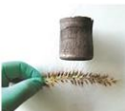
31.手机拨打、接听电话或 Wi—Fi无线上网都是利用了____________;红外线、紫外线也_____________属于这种波，电视机就是利用其中的 进行遥控的。
32.如图，电源电压恒定，灯 L的规格为“24V 72W”且工作时电阻保持不变，电压表的量程为 0~15V，电流表的量程为 0~3A，在电路安全的前提下，操作如下：当只闭合S、S3时，电路中的总功率为P1，电流表示数为I1;当只闭合S2、S3时，移动滑片使滑动变阻器的阻值为R，电流表示数为I2，电阻R1和滑动变阻器的总功率为10W;再移动滑片使滑动变阻器的阻值为2R，电流表示数为I3，灯L 和滑动变阻器的总功率为 9.72W，;当只闭合 S、S1、S2、时，移动滑动变阻器的滑片，使电路中的最小总功率为P4，此时电流表示数为I4.已知P1：P:4∶=5：6， I2：I3∶=10∶9 ，则灯L的电阻为__Ω ，I1：I4=___，当滑动变阻器R2的阻值为__Ω时，该电路消耗的功率最小。
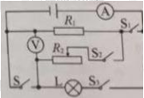
三、(本大题共 4小题，第 34题 4分，第 33题，35题，36题每题 6分，共 22分)
33 .在“探究凸透镜的成像规律”实验中，小明进行了以下探究：
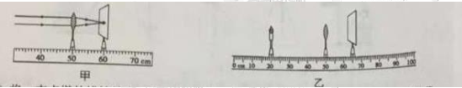
⑴ 让一束平行光正对凸透镜照射，移动光屏，直到光屏上出现一个最小最亮的光斑，如图甲所示，则该凸透镜的焦距为_____cm;[来源:学_科_网]
⑵ 将一支点燃的蜡烛放在如图乙所示的位置，移动光屏，直到光屏上得到清晰的像，此时的成像原理与生活中的______成像原理相同;
⑶ 将点燃的蜡烛移到标尺上 40cm和 50cm之间的某一位置后，此时应取下光屏，从凸透镜的______侧(选填“左”或“右”)透过凸透镜观察像。
34.在“观察水的沸腾”实验中，持续加热一段时间后，小明发现温度计的示数不再变化，
如图所示：
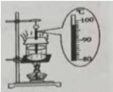
⑴ 该实验中水的沸点为________℃;
⑵ 移开酒精灯，小明发现水很快停止沸腾，说明水沸腾时需要不断地____( 选填“吸热”或“放热”)
35.在“探究影响滑动摩擦力大小的因素”实验中，实验小组的同学利用长木板、玻璃板及一些完全相同的木块，进行了如图所示的实验：
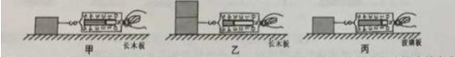
⑴ 实验中用弹簧测力计拉动木块沿水平方向做______直线运动来测量滑动摩擦力的大小;
⑵ 由甲、丙两图可知滑动摩擦力的大小与接触面的__________有关;
⑶ 由______两图可知，滑动摩擦力的大小与压力大小有关。
36. 在“测量小灯泡的电功率”实验中，电源电压为 6V(不可调节) ，小灯泡的额定电压为2.5V，电阻约为 8Ω且工作时电阻变化不计，有滑动变阻器R1“10Ω1A”和 R2“20Ω1.5A”及导线若干：
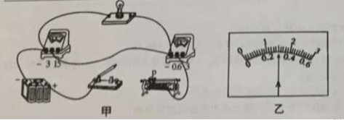
⑴ 小红选择合适的滑动变阻器连接了如图甲的电路，请用笔画线代替导线将电路连接完;[来源:学科网ZXXK]
⑵ 小红连好电路后，闭合开关，调节滑动变阻器的滑片，当小灯泡正常发光时，电流表示数如图乙所示，则灯泡的额定功率为________W;
⑶ 要利用现有器材测试小灯泡两端电压为 1.5V时的电功率，在原电路的基础上，小红应该______。
四、(本大题共 3小题，第 37题，38题每题 6分，第 39题 8分，共 20 分)
37.今年是我国系统推荐智能制造的发展元年，机器人、人工智能、智能制造首次出现在“十三五”规划中。长沙市某中学的小明从小就热爱科学，尤其是对机器人着迷。听说长沙开了一家机器人餐厅，他更是兴趣盎然地前去体验一番。走进餐厅，门口的迎宾机器人便发出“欢迎光临”的声音。餐厅内的科幻感十足：厨房里，刀削面机器人有节奏地挥动刀片，大小均匀的面条“嗖嗖嗖”地飞进上方浮动着白气的面汤里;柜台上，跳舞机器人在音乐伴奏下跳着《江南 Style》，音乐声传递着无限的欢乐;餐厅里，五台送餐机器人沿着地面上的黑色磁条轨道在餐桌间有条不紊地穿梭，将菜准确无误地送到客人的餐桌前，并发出“您好，您点的菜到了，请拿一下，谢谢!”的声音。为防止碰撞客人，每台送餐机器人都装有遥感装置，一旦发现行进范围内有障碍物就会停止前进。每台送餐机器人高 1.5米，每次可运送15kg的物体。每台机器人每天工作8小时，只要消耗大概6.4度电。通过交谈小明了解到，餐饮机器人功能相对简单，技术也并未完全成熟，还需要多方面研发和改进。小明决心努力学习，将来在机器人领域中做出自己的贡献。
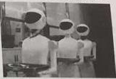
⑴ 机器人发出“欢迎光临”的声音，是由于发声体的_________而产生的。
⑵ 请根据文中所给信息提出一个与物理知识相关的问题并进行回答。
(注：不与第一问内容重复)
问：_________________________________________________________________?
答：_________________________________________________________________。
38.某海上蹦极挑战者的质量为50kg，下落的高度为45m，所用时间为5sg取10N/kg，
⑴ 挑战者下落的平均速度;
⑵ 重力对挑战者所做的功;
⑶ 重力做功的功率。
39.科技小组设计了一个给工件镀膜的电路模型，通过改装电压表来观察和控制工件放入镀膜中的深度。如图，电源电压恒定，R0为定值电阻，在压敏电阻RX上放有托盘，托盘上放有 00 器(不计托盘和容器的质量) ，容器内装有40N 的水。闭合开关，用轻质杠杆连接不吸水 00 圆柱体工件，将工件两次浸入水中(均未浸没且不触底，水未溢出)，第一次工件下表面距水面 2cm，电压表示数为 6V，杆的作用力为 10N;第二次工件下表面距水面6cm，电压表示数为4V，杆的作用力为6N。压敏电阻上表面的受力面积为20cm^2，其电阻值RX随压力F的变化关系如右表。 G 取 10N/kg， 水=1.0x10^3kg /m^3，求：
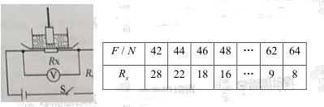
⑴ 工件未浸入水中时，压敏电阻所受的压强。
⑵ 工件下表面距水面 2cm时，其下表面所受水的压强。
⑶ 为使工件浸入镀膜液中的深度越深(未浸没)，电压表的示数越大，从而控制镀膜情况，你认为应该怎样利用现有元件改进电路?
⑷ 在原设计电路中，如果工件两次浸入水中压敏电阻所受压强的变化大于6000Pa，该电路的电源电压。
五、(本大题共小题，化学方程式每个分，其余每空分，共分)
40.请用化学用语填空：
⑴ 磷原子__
⑵ 氧化镁__
41.某原子的结构示意图如右图所示，该电子的核电荷数为 ;核外有 个电子层。
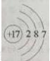
42.按照要求写出下列反应的化学方程式:
⑴ 氢气在氧气中燃烧 ;
⑵ 向稀盐酸中滴加氢氧化钠溶液 .
43.水是人类宝贵的资源，与人类的生活息息相关：
⑴ 今年我省长时间降雨，某些地区发生洪水灾害的山区，饮用水源长期呈现浑浊状态，请运用你所学的化学知识帮助山区人民净化饮用水。其净化水的主要操作步骤有沉淀、过滤、__、消毒、煮沸;
⑵ 根据天津港火灾引发爆炸事件，当火灾发生时，水可用来扑灭 等物的失火(填一种可燃物的名称) ，不能用来扑灭 等物的失火(填一种可燃物的名称)。
六、(本大题共 2小题，化学方程式每空 3分，其余每空 2分，共 11分)
44 .海水晒盐工业流程中，得到的粗盐常含有MgCl、CaCl等杂质，工业提纯粗盐的流程如下图所示：
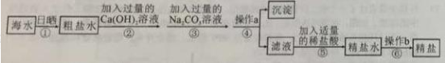
⑴ 步骤④操作 中需要用到玻璃棒，玻璃棒的作用是 ;
⑵ 步骤⑥中操作 b的名称是 ;
⑶ 如果步骤②和步骤③顺序颠倒，则所制得的精盐水中还含有 。
45.有 A、B、C、D、E、F、G 七种不同化合物，他们有如右图所示的反应关系(图中的“—”表示相连两物质之间可以发生反应，图中的“→”表示一种物质可以转化为另一种物质，反应条件、部分反应物和生成物已忽略去) ，若A能与 B、D、F分别反应， C、G、E 能顺时针转化，B、F、D 又分别能转化生成 C、G、E。已知：B和 D;C 和 E;F和 G分别为相同类型的物质，A是胃酸的主要成分，F为红色固体。请写出：
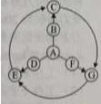
⑴ F的化学式为 ;
⑵ C→ G的化学反应方程式 。
七、(本大题共 2小题，每空 2分，共 18分)
46.下图是实验室制取和收集气体的常用装置图，请根据所给的装置图回答下列问题
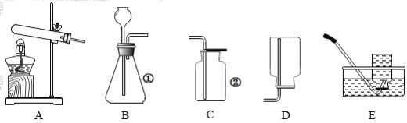
⑴ 请写出装置图 C中标号为②的仪器名称：_____________________;
⑵ 实验室既能收集氧气，也能收集二氧化碳的收集装置为_____________(填字母代号)
⑶ 实验室常用氧化铵固体和熟石灰固体混合加热制取极易溶于水的氨气(NH3的相对分子质量为 17)。请根据以上装置图选择，在实验室制取氨气时的发生装置和收集装置为_________________(填字母代号)。
47.在学了生活常见盐的性质以后，某校化学兴趣小组的同学开展了测定Na2CO3和NaCl混合固体Na2CO3含量的探究实验，他们设计了如下的实验方案：
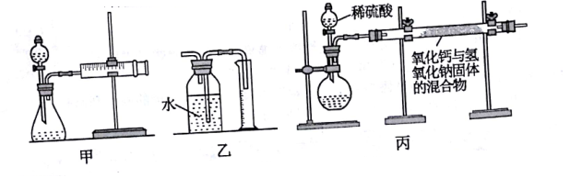
⑴ 如图甲所示(铁夹夹持的仪器是注射器)，把一定量的混合物与足量稀硫酸反映后，测定产生的二氧化碳气体的体积，检查该装置的气密性的方法是：____________;
⑵ 小明同学提出用图乙代替图甲中的收集装置，则所测CO2气体的体积为____(填“偏大”、“偏小”、“不变”);有同学对乙装置中的缺陷提出三种改进方案。A方案：将广口瓶中的水改为饱和的CO2水溶液;B方案：将广
口瓶中的水改为氢氧化钠稀溶液;C方案：在广口瓶的水面上覆盖一层植物油。你认为错误的方案是___(填字母代号);广口瓶内原有的空气对实验结果________(填“有”或“没有”)影响;
⑶ 小宁同学用图丙装置测定CO2的质量。则图丙实验装置主要存在哪些缺陷?这些缺陷对实验结果有何影响?请写出其中两点主要缺陷及对实验结果的影响。
① _______________________________________________________;[来源:学*科*网]
______________________________________________________
② 。
八、(本大题共 1小题，共 6分)
48 .实验室取68g过氧化氢溶液和2g二氧化锰混合制取氧气，充分反应后，称量剩余溶液和滤渣为 68.4g。求：
⑴ 充分反应后，生成氧气的质量为：__g;
⑵ 参加反应的过氧化氢溶液中溶质的质量分数。

